**Задание №1. Исследование заголовков и тела обычных запросов и их ответов.**

В используемом браузере заблаговременно откройте инструменты разработчика, после чего перейдите по ссылке <https://ya.ru/> и изучите во вкладке Network инструментов разработчика заголовки основного запроса и ответа на него:

* Request URL - https://ya.ru/
* Request Method - GET
* Status Code - 200
* Remote Address - 87.250.250.242:443
* Referrer Policy - strict-origin-when-cross-origin
* content-type - text/html; charset=UTF-8
* cache-control - no-cache,no-store,max-age=0,must-revalidate
* cookie - yandex_login=but.dan-but201; yandexuid=4316793241669111682; yandex_gid=; is_gdpr=0; is_gdpr_b=CIy8DhDwlgEoAg==; sae=0:CAF5B809-3ABC-47D7-8721-6588AC944367:p:22.11.0.2419:w:d:RU:20221122; yandex_csyr=1671644902; Session_id=3:1671655701.5.0.1669111705410:swWbsg:29.1.2:1|349806069.-1.2|6:10178520.561156.AohUiOTuBd4XoArO5QXksGhMSxY; ys=newsca.native_cache#svt.1#def_bro.0#ead.C5C8A923#udn.czo2MzI4NjQ4MTp2azrQlNC10L3QuNGBIC4%3D#c_chck.2986049940; i=GT5xUlTR/r++aSUa8xsvyRa4krvmGbN7LI5r7Bt0Dqg8NNTZwwuowJwf7zN0ktBLGgFkx16e2CrNLa7tDSq7zX7Ml1M=; L=cncHQ18ATA1qAlx7dX5Se3l8BmJmbFdONj0FdFwMPx4aTAEERlA=.1669111705.15169.365145.bba3d3b16069f5af7ade7f413d964236; mda2_beacon=1671655701886; sso_status=sso.passport.yandex.ru:synchronized; _yasc=wroFh4b1VidBmk3Rl14USwMyOZ1Tvo2pUSEWqgLnLkENPlrocWD4mCOyc5ZFxc8I; font_loaded=YSv1; gdpr=0; _ym_uid=1671655708762201652; _ym_d=1671655708; _ym_isad=1; computer=1; KIykI=1; my=YwA=; yp=1671742082.uc.ru#1671742082.duc.ru#1700647687.brd.6302000000#1700647687.cld.2270452#1987015701.udn.czo2MzI4NjQ4MTp2azrQlNC10L3QuNGBIC4%3D#1702823956.pgp.4_27854799#1986931861.pcs.1#1671892756.mcv.0#1671892756.mcl.1fhvyxq#1687423705.szm.1:1920x1080:1317x956#1671657523.rnwcst.2#4294967295.skin.d#1674334115.csc.1
* user-agent - Mozilla/5.0 (Windows NT 10.0; Win64; x64) AppleWebKit/537.36 (KHTML, like Gecko) Chrome/106.0.0.0 YaBrowser/22.11.0.2419 Yowser/2.5 Safari/537.36
* referrer - <https://sso.ya.ru/>

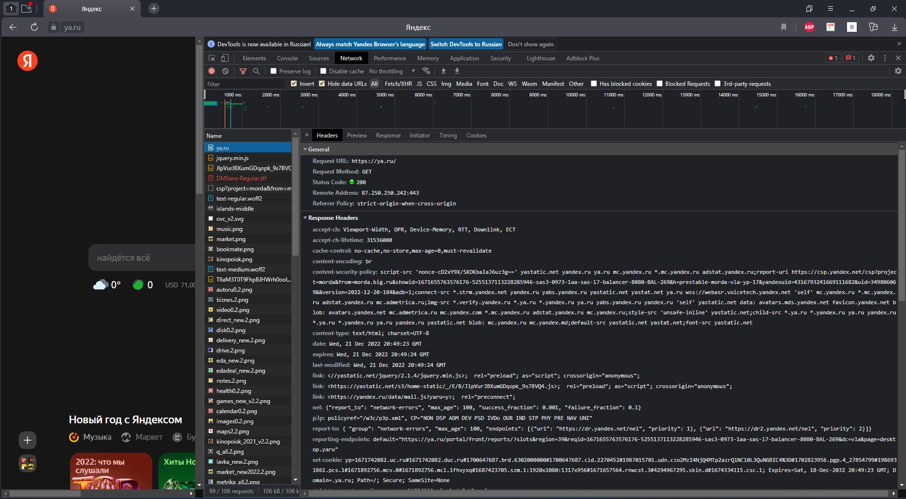

При открытых во вкладке инструментах разработчика сделайте запрос на <http://rgups.ru/> и обратите внимание на то изменился ли адрес в адресной строке? - Если Вы всё правильно сделали, то он должен был немного измениться.

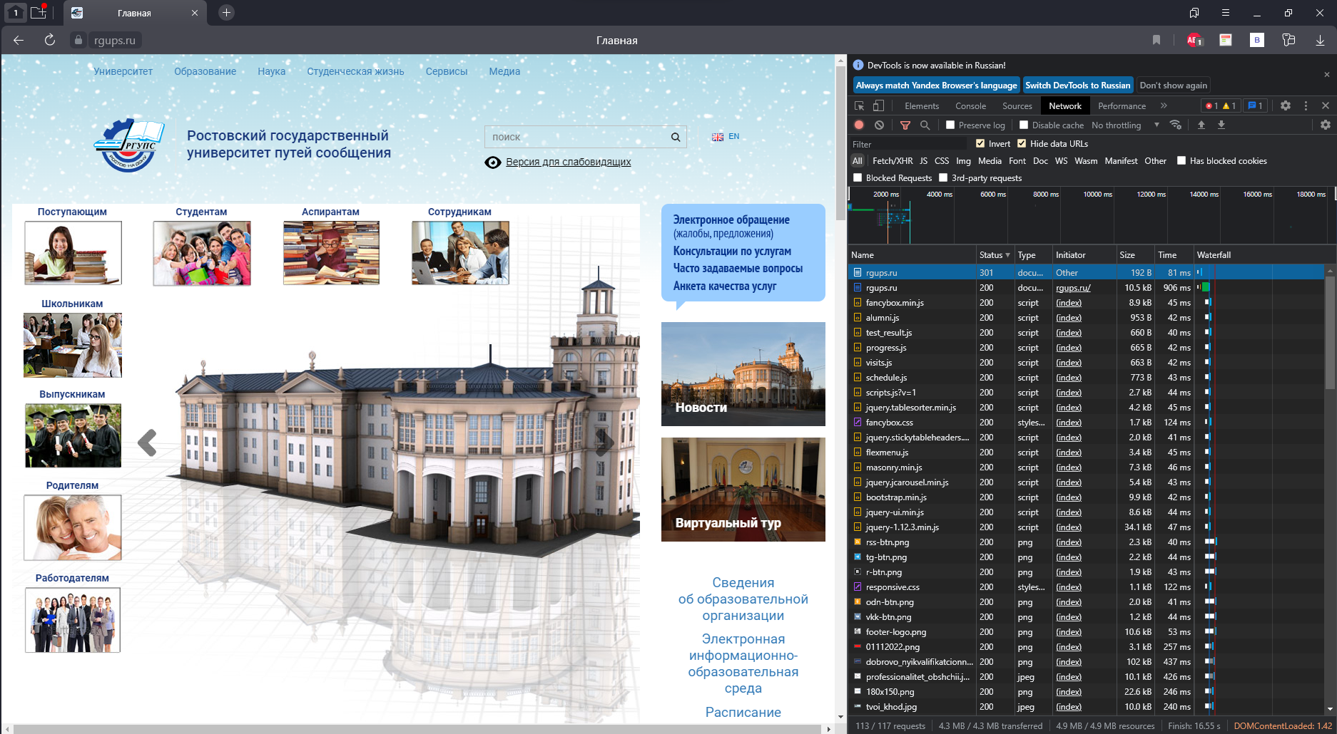



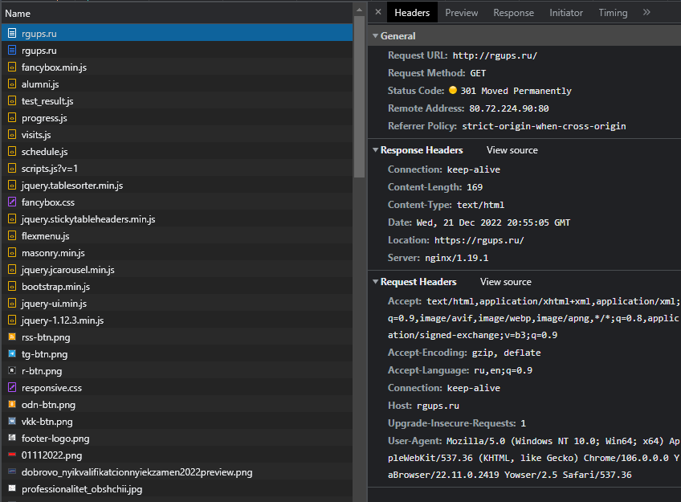

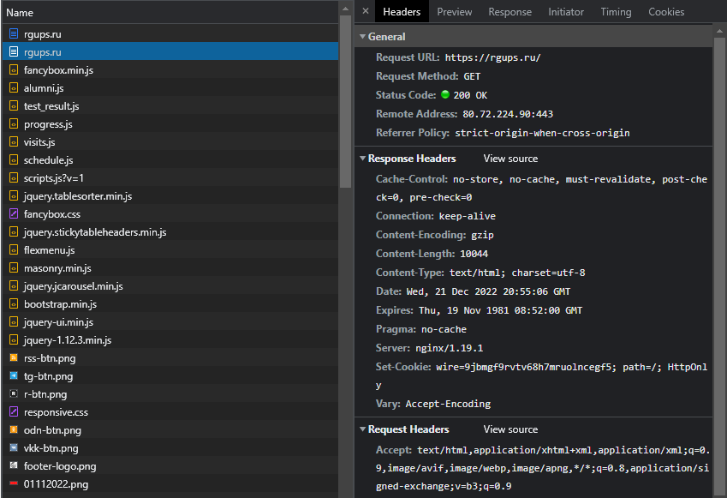

#### Изучите из-за чего так произошло и ответьте на вопросы:

1. Из-за чего произошло изменение адреса в адресной строке? Какие заголовки в этом поучаствовали и как?

При отправке запроса с адресом http браузер автоматически переадресует на https так как корректным будет адрес по https

1. Адрес был изменён в исходном запросе или потребовались дополнительные запросы, если были дополнительные запросы, то сколько?

в исходном запросе

1. Какой статус ответа имеет первоначальный запрос?

301

### Задание №3. Исследование получения и передачи cookie.

Повторите запрос на <https://ya.ru/> и изучите заголовки влияющие на получение и отправку cookie параметров.

#### После чего:

1. Перечислите название этих параметров и формат данных в них.

Domain, expires, path, samesite, secure, value

1. Как можно удобно просмотреть все cookie, используемые на странице? Что означают их параметры Name, Value, Domain, Path и Expires?

Domain - домен

Expires – срок работы cookie

Path – путь для cookie

Name – название cookie

Value – значение cookie

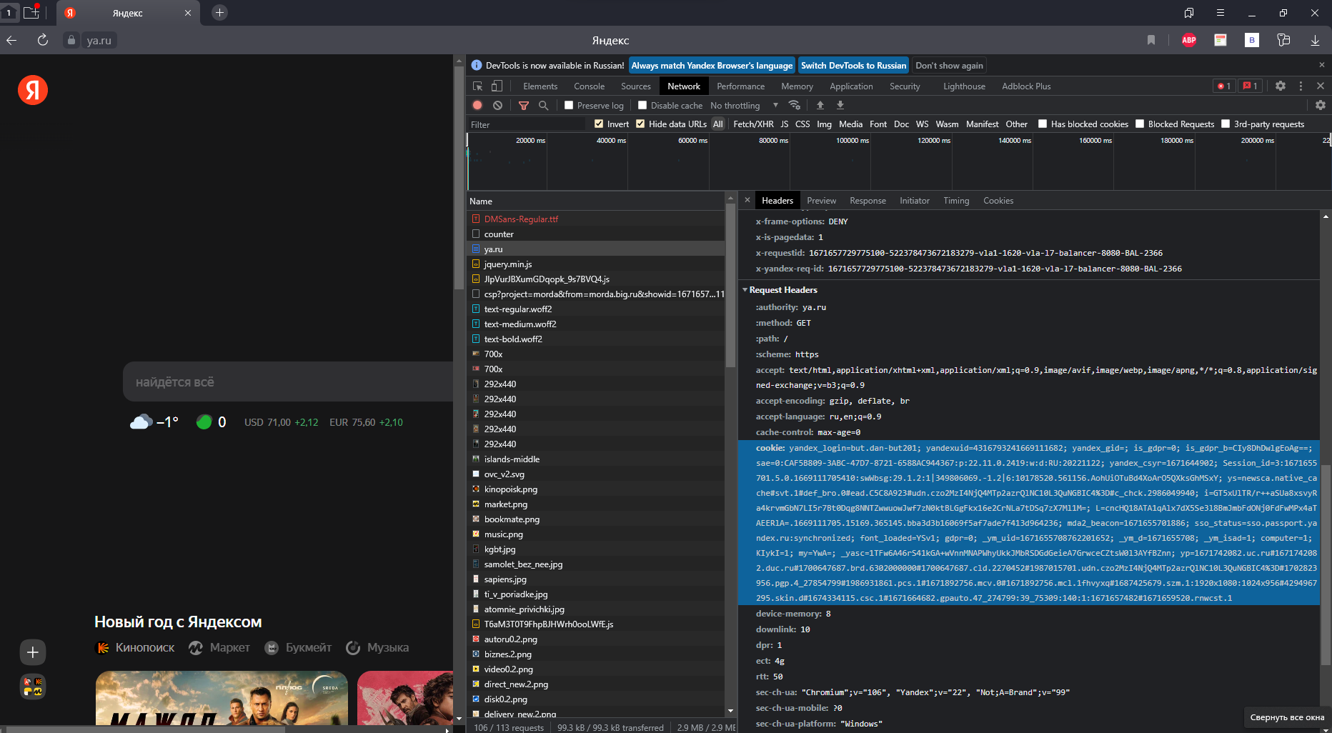

1. Как просмотреть все cookie связанные с текущим (просматриваемым) сайтом?

Вкладка application -> cookie

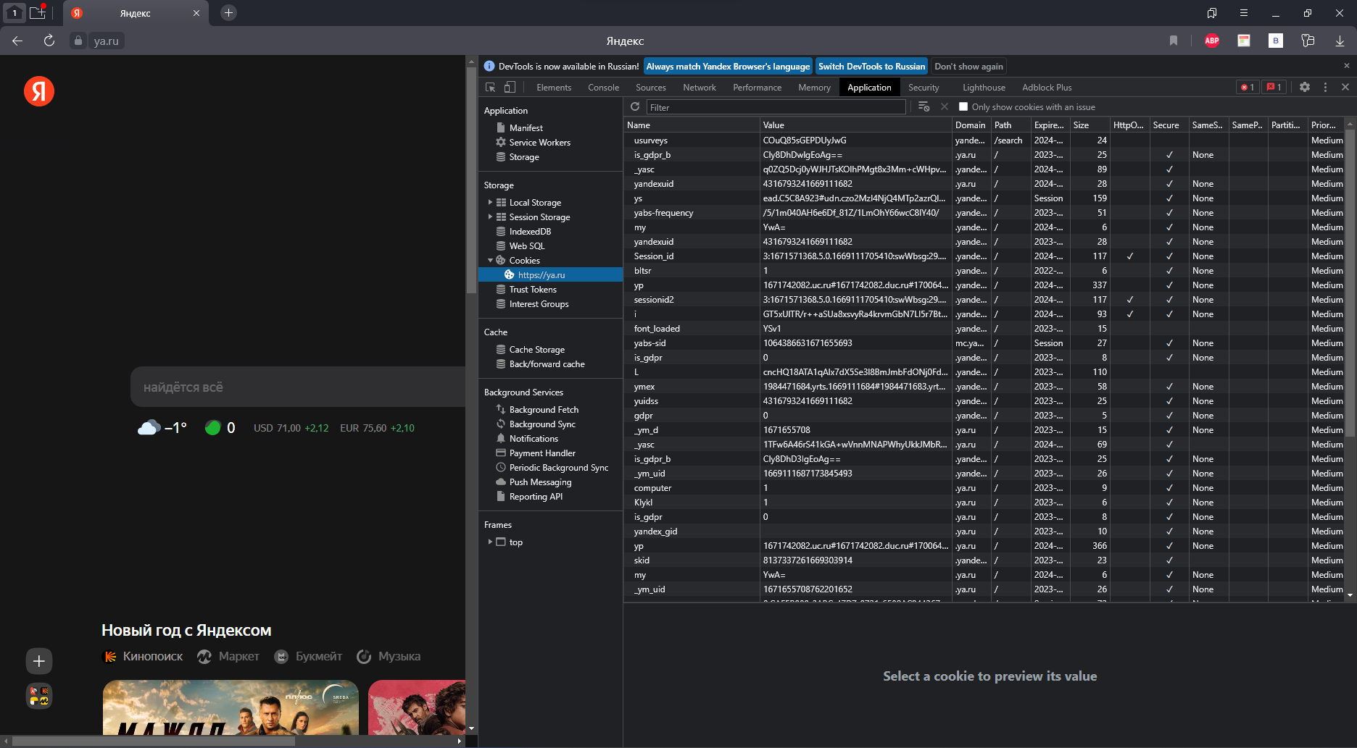

1. Опишите своими словами как вы понимаете суть и назначение cookie?

Набор данных сохраненных на компьютере, для того чтобы повторно не грузить данные, тем самым ускорить работу сайтов.

### Задание №4. Исследование построения документов и сопутствующих запросов.

Изучите вкладку Elements и дерево тегов документа. Изучите список запросов на вкладке Network.

#### Ответьте на вопросы:

1. Что такое DOM? — Опишите своими словами

Это объектная модель документа.

1. Может ли итоговый документ отличаться от тела ответа, полученного от сервера? Если да, то по каким причинам это может происходить?

Да, может. Документ может изменяться, могут изменятся его стили

1. Почему если вы сделали всего один запрос, в списке огромное количество запросов и ответов? Что они из себя представляют и на каком основании браузер их делает?

Вызов запроса, запустил целый алгоритм работы веб-сайта, каждый из запросов ответственен за свою часть сайта.

### Задание №5. Исполнение кода в консоли. Использование консоли для отладки.

Откройте вкладку Console и попробуйте выполнить в ней простейшие арифметические операции в синтаксисе JavaScript.

Учебник-справочник по языку JavaScript — <https://learn.javascript.ru/>

